12 жизненных законов психолога Натальи Грэйс
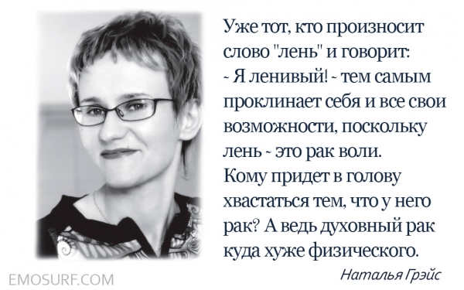
Наталья Грэйс — психолог и автор знаменитой книги «Законы Грэйс», в которой она попыталась сформировать коллекцию наблюдений о жизни. Умозаключения, которые удалось обнаружить автору, помогают нам стать немного мудрее и сберечь свои силы.
1. Закон показательности мелочей
Как человек проявляет себя в мелочах — таков он и есть! Он может быть щедр по-царски, но раз в году, а мелочная натура проявляется в мелочах ежедневно, поэтому мелочи куда более показательны.
2. Закон неизбежности потерь
Во всем, что человек делает, он допускает промахи. Поэтому потери неизбежны. Потери неизбежны, господа! Зная это, не следует огорчаться слишком сильно. На многое, но не на все мы можем повлиять. Есть общие законы мироздания. Мы не можем быть идеальными, и наши действия — тоже. Неизбежность потерь принимайте со смирением. Пожалуй, оно нужно только здесь.
3. Лучше недо- , чем пере-
Это касается абсолютно всего. Например, если произносите речь, то закончите ее до того, как люди устанут. Гете говорил: «Тайна скучного заключается в том, чтобы сказать все». Пошли на свидание — проститесь чуть раньше, чем это захочет сделать ваш партнер. Уходите из гостей прежде, чем они затоскуют по одиночеству. Помните: лучше недо-, чем пере-...
4. Закон общей упряжки
Две лошади в одной упряжке в состоянии сдвинуть с места 15 тонн. А вот каждая из них по отдельности — только 3 тонны. Впрягайтесь в дела не меньше, чем по двое, и будете эффективны. «Нитка, втрое скрученная, не скоро порвется».
5. Закон срока
Назначение срока выполнения любого дела увеличивает его событийную вероятность. Одно дело сказать «созвонимся» и совершенно другое — «я позвоню тебе завтра в десять утра». Вероятность звонка во втором случае существенно выше.
6. Закон обнуления
Мозгу необходимо обнуление. Если вы вернулись домой и еле держитесь на ногах, а сделано только 14 дел из 28 запланированных на сегодня, если вы уселись и сидите, тупо глядя перед собой в пустоту, то не вините себя за неэффективность! Мозг не может бесперебойно выполнять ваши распоряжения. Собой ему тоже необходимо заняться. Должен же он навести порядок во всех тех «ошметках», что вы в него понакидали. В это время нужно отсутствие всякой информации извне. Мозг «очищается» в это время. Это и есть обнуление. Даже почва перестает быть плодородной, когда в седьмой год ей не дают отдохнуть, а заставляют рождать снова. Это делает ее бесплодной рабыней. Да здравствует обнуление!
7. Закон ложности идеальных условий
Никогда не будет идеальных условий. Глупо, конечно же, отрицать, что благоприятные обстоятельства изредка случаются. Еще реже кому-то хватает мудрости воспользоваться ими. Отчасти потому, что возможности скрываются под личиной проблем, которые нужно решать.
8. Закон компенсации
Не бывает всего одновременно! Можете ли вообразить: жена — красавица, маникюр, прическа, пироги дома не пересыхают, в постели с мужем — чудеса изобретательности и страсти; дети купаются во внимании; гениально поет, развлекает гостей игрой на рояле; здоровая — ну просто кровь с молоком; покладистая, характер шелковый, встречает улыбкой, гениальная поэтесса, удачливая бизнес-леди, идеальный друг?..
Не бывает всего одновременно, поэтому Наполеон боялся кошек, Чайковский ел бумагу и плакал до десяти раз на дню, Суворов часто прикидывался дурачком, Шиллер на полном серьезе клал в стол гнилые яблоки для прикорма музы, а Бах швырял в органиста париком, когда тот фальшивил.
Если в чем-то одном человек достиг существенных успехов, то в другом у него обычно бывает недобор. Но человек ценен не столько отсутствием пороков, сколько наличием достоинств.
9. Закон влияния
Окружение влияет на то, каким станет человек. В медицине есть такое понятие — норма реакции. Очевидно, что кому-то предопределено быть стройнее, кому-то — полнее. Но даже и в пределах понятия о полноте можно быть полненьким симпатягой, а можно — обрюзгшим и распустившимся до уродства. При одной и той же генетике, заметьте. Это и называется нормой реакции. Даже если человек не достает звезд с неба, то и у него есть некий запас этой самой нормы реакции. В одном окружении он станет развитым (пусть даже относительно), а в другом — примитивным. Окружение влияет на многое, если не на все. Мы превращаемся в тех, кто рядом с нами, и гораздо реже превращаем окружающих в себя.
10. Закон полярной реакции на талант
Талантливые люди всегда вызывают полярные реакции: либо восторг, либо ненависть. Их невозможно воспринимать равнодушно. Их невозможно не замечать, игнорировать. Их невозможно забыть. Их помнят, их любят, их ненавидят, о них думают, им завидуют. Поэтому если вы талантливы, то не надейтесь на всеобщее одобрение. Враги будут уже потому, что не все таланты достались им.
11. Закон общей памяти
Больше всего людей связывает общая память о событиях и всяких там пудах соли. На общей памяти базируется привязанность и в изрядной мере спокойная стадия продолжающейся любви. Таким образом, попадание в память связывает людей. Хотите доброй привязанности — попадите в память добром.
12. Закон «Не твои люди»
Не твои люди все равно от тебя уйдут.

